Hướng dẫn thực hành bài lab video-stego-dc-encoding
- Mục tiêu
- Giúp sinh viên tìm hiểu và vận dụng phương pháp giấu tin vào hệ số DC
- Cơ sở lý thuyết
- Trong kỹ thuật xử lý ảnh, đặc biệt khi sử dụng các phép biến đổi như DCT (Discrete Cosine Transform), dữ liệu ảnh được phân tích thành các thành phần tần số. Các thành phần này có thể được phân loại thành:
- Hệ số DC (Direct Current): Hệ số này đại diện cho giá trị trung bình của khối dữ liệu trong miền không gian tần số. Nó chứa thông tin tổng quát về ánh sáng hoặc độ sáng của ảnh.
- Hệ số AC (Alternating Current): Các hệ số này liên quan đến các thành phần tần số cao hơn và mô tả các chi tiết hoặc sự biến đổi trong ảnh.
- Phương pháp giấu tin vào hệ số DC chủ yếu tận dụng vị trí quan trọng và ít dễ nhận thấy của hệ số DC trong ma trận tần số của ảnh. Luồng thực hiện giấu tin trong video diễn ra như sau:
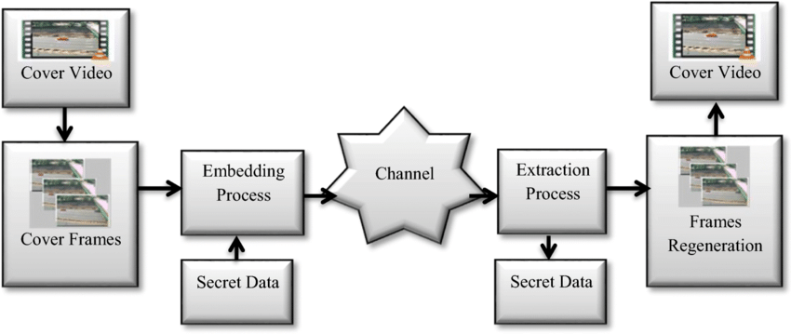

- Hướng dẫn thực hành
- Tải bài lab bằng câu lệnh sau:
imodule https://github.com/charD190523/video-stego/raw/refs/heads/main/video-stego-dc-encoding.tar
- Để thực hiện giấu tin vào video, trước hết cần tạo file message.txt chứa thông điệp cần giấu, sau đó nhập thông điệp vào trong file:
sudo nano message.txt
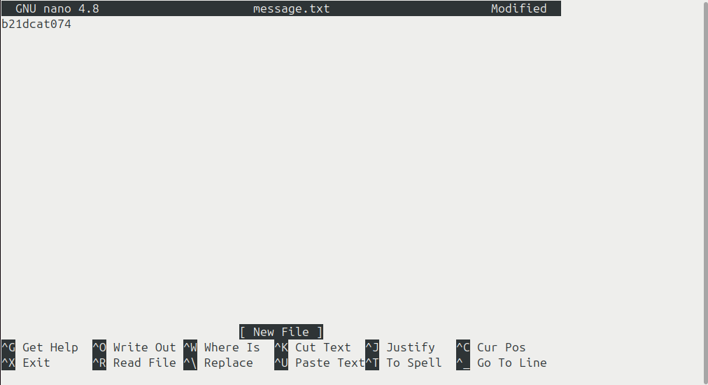
- Thực hiện extract video thành các khung hình bằng câu lệnh sau:
python3 extract_frames.py
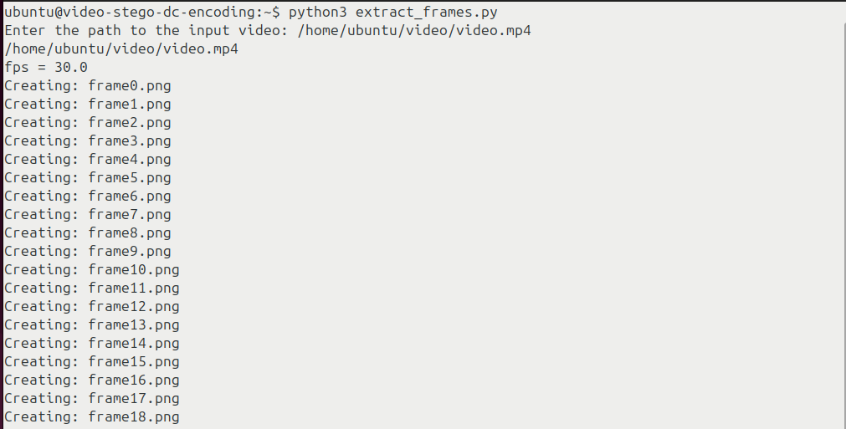
- Nhập đường dẫn tuyệt đối đến video, sử dụng lệnh pwd để xem: /home/ubuntu/video/video.mp4 Các khung hình được extract thành công và lưu vào thư mục frames Thực hiện lệnh sau để giấu thông điệp vào video:
python3 encoding.py
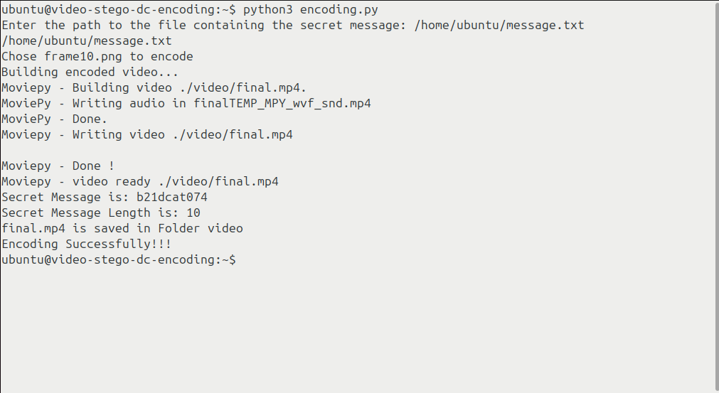
- Nhập đường dẫn tuyệt đối đến file message.txt, sử dụng lệnh pwd => thông điệp được giấu thành công
- Video được sử dụng trong bài lab có độ phân giải 640x360, có:
Số khối theo chiều ngang: 640/8=80
Số khối theo chiều dọc: 360/8=45
=> Tổng số khối là 80x45 = 3600 khối
Mỗi ký tự cần 8 bit => có thể giấu được thông điệp dài 450 ký tự
Vì thông điệp có dạng [length]*[message] => message có thể dài tối đa 446 ký tự
Thêm điệp có độ dài lớn hơn 446 ký tự vào file message.txt, thực hiện giấu tin lại và kiểm tra kết quả:
python3 encoding.py
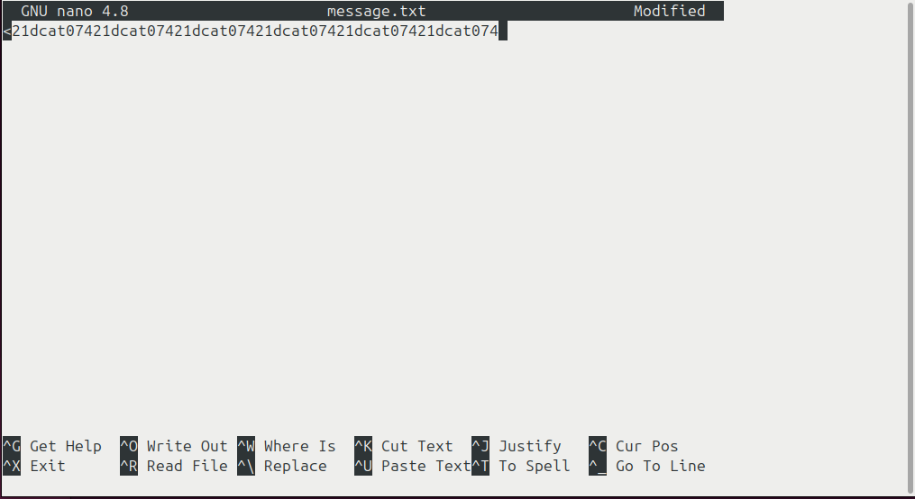
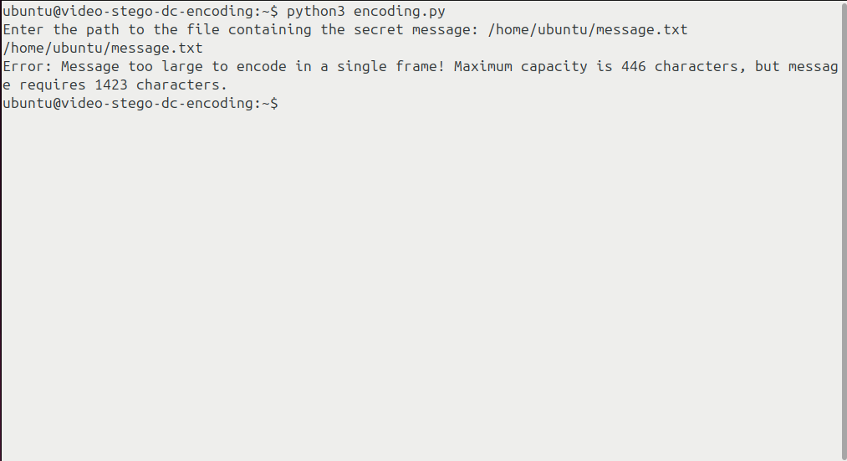
- Nhận thấy có thông báo lỗi => giấu tin thất bại
- Kết thúc bài lab

